焦化厂导烟车与装煤车风机之间能否实现无线联锁

一、改造背景及需求
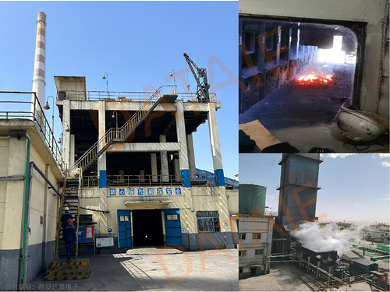
现阶段，炼焦车间地面站推焦、装煤风机启、停信号是由焦炉导烟车操作工、拦焦车操作工通过对讲机通知地面站操作工进行操作。
根据实际作业情况，存在以下安全及环保风险：推焦、装煤风机频率是否达到要求还需导烟车司机、拦焦车司机用对讲机与地面站操作工口头对接。存在风机未启动或频率达不到要求进行推焦或装煤作业时系统管道煤气聚集，发生闪爆安全隐患及环保风险。
鉴于以上安全及环保问题，提出对焦炉区域3台导烟车和2台拦焦车与除尘风机启、停信号系统进行以下改造试验：在导烟车、拦焦车驾驶室内安装相应设备，所有启、停风机操作在导烟车、拦焦车驾驶室内进行，同时还能显示风机频率并具有存储记录功能，以此安全、快捷、智能的完成生产任务。

二、混合信号无线传输装置
系混合信号无线传输装置DTD110FHCY，发射终端同时采集标准4-20mA电流信号和开关量信号，并通过全数字无线加密传输方式，传送给远端的无线通讯接收装置。装置的接收终端在收到发射端的信号后立即处理，输出多路继电器开关及4-20mA电流信号， 可以接入显示仪表、PLC或DCS等设备并驱动电磁阀、变频器等执行机构。全数字无线加密传输方式，确保数据安全可靠；不用插卡，无运行费用，可以穿过障碍，绕过阻挡物，工厂省去挖沟布线的时间，直接代替线缆省去后期维护线缆的费用。在使用时，外接220V电源并接入对应信号线即可实现混合信号的无线通讯。（野外使用，可采用太阳能供电方式）
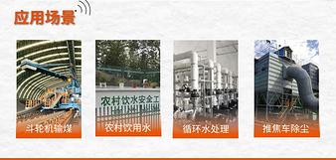
主要应用场合与行业：产品广泛应用于水泥，冶炼，发电，煤炭，化工等复杂恶劣的工业场合，平均连续使用寿命超过8年以上。工业级远距离无线传输装置可以实现的功能有：实时监测山上水池液位的变化；自动控制水泵的启停；堆取料机、卸料车等移动大型机器的就地控制站与PLC之间的无线通讯；推焦车、拦焦车、熄焦车之间的无线互锁功能；推焦车除尘系统的无线控制。

四、无线解决方案
由于现场导烟车和拦焦车都属于移动车辆且距离除尘风机控制室直线距离在1km左右，中间有房屋遮挡，故采用工业无线通讯方式可以方便快捷的帮客户解决问题。通过PLC无线通讯团队研究后决定采用达泰DTD110FHCY点对点混合信号无线传输装置来完成本次无线技改，可同时传输模拟量和开关量信号，厂区建议使用距离为1km，无线通讯方案分为两部分完成。
【一阶段无线技改】
解决3台导烟车操作室与装煤除尘风机控制室之间3发1收无线技改。分别在3台导烟车操作室内安装一台达泰DTD110FHCY-T混合信号无线传输发射装置，每台发射装置上配备一个触摸屏实时显示装煤车变频器频率值并配有提升按钮和下降按钮；在风机控制室端安装1台达泰DTD110FHCY-R无线混合信号传输接收装置，用于采集变频器频率、提升及下降继电器输出信号，并具备无线信号中断后的声光报警功能。完成功能如下：
1）当导烟车发出上升或者下降指令，接收端接收信号启动或者关闭变频器，同时导烟车接收变频器的信号反馈，进行信号锁定。导烟车可实时查看变频器频率；
2）当导烟车发生信号中断或者通讯异常，显示屏会相应提示；
3）当接收端信号中断，会自动声光报警。
无线通讯方案示意图 ▼
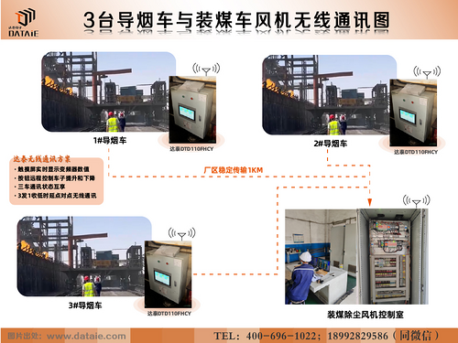
【二阶段无线技改】
解决2台拦焦车操作室与出焦风机控制室之间2发1收无线技改。分别在2台拦焦车操作室内安装一台达泰DTD110FHCY-T混合信号无线传输发射装置，每台发射装置上配备一个触摸屏实时显示出焦高压变频器频率值并配有提升按钮和下降按钮；在风机控制室端安装1台达泰DTD110FHCY-R无线混合信号传输接收装置，用于采集变频器频率、提升及下降继电器输出信号，并在无线信号中断后发出声光报警信号。完成功能如下：
1）当拦焦车发出炉门开启或者关闭指令，接收端接收信号启动或者关闭变频器，同时拦焦车接收变频器的信号反馈，进行信号锁定。拦焦车可实时查看变频器频率；
2）当拦焦车发生信号中断或者通讯异常，显示屏会相应提示。
3）当接收端信号中断，会自动声光报警。
无线通讯方案示意图 ▼
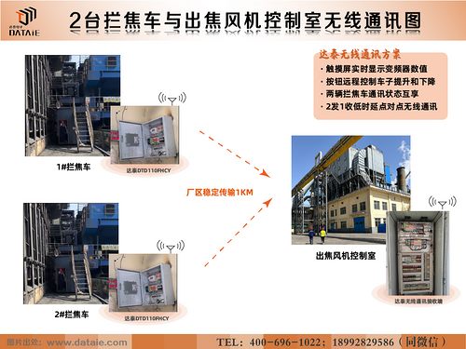
五、无线方案的好处
1. 节省改造周期，无需大型施工：免除布线维护困扰，一天之内就可以轻松的完成改造并达到通讯稳定性要求。
2. 安装简单，无需编程：无线通讯终端只需要接入信号并供给电源即可开始使用。普通电工就可以完成安装。
3. 数据传输可靠，全数字无线加密传输，抗干扰性强：通讯协议进行了再次加密处理，可以确保数据的安全和可靠性。
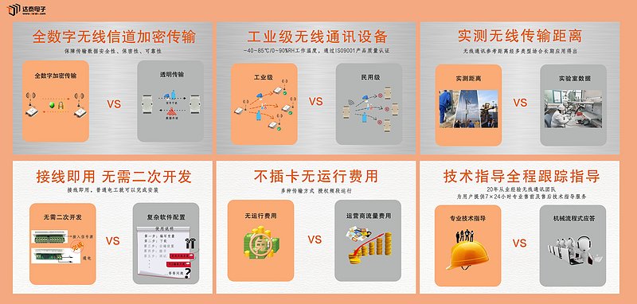
4. 无运行费用，无需插卡：后期在使用过程中，不需要支付任何无线设备运营费用。

